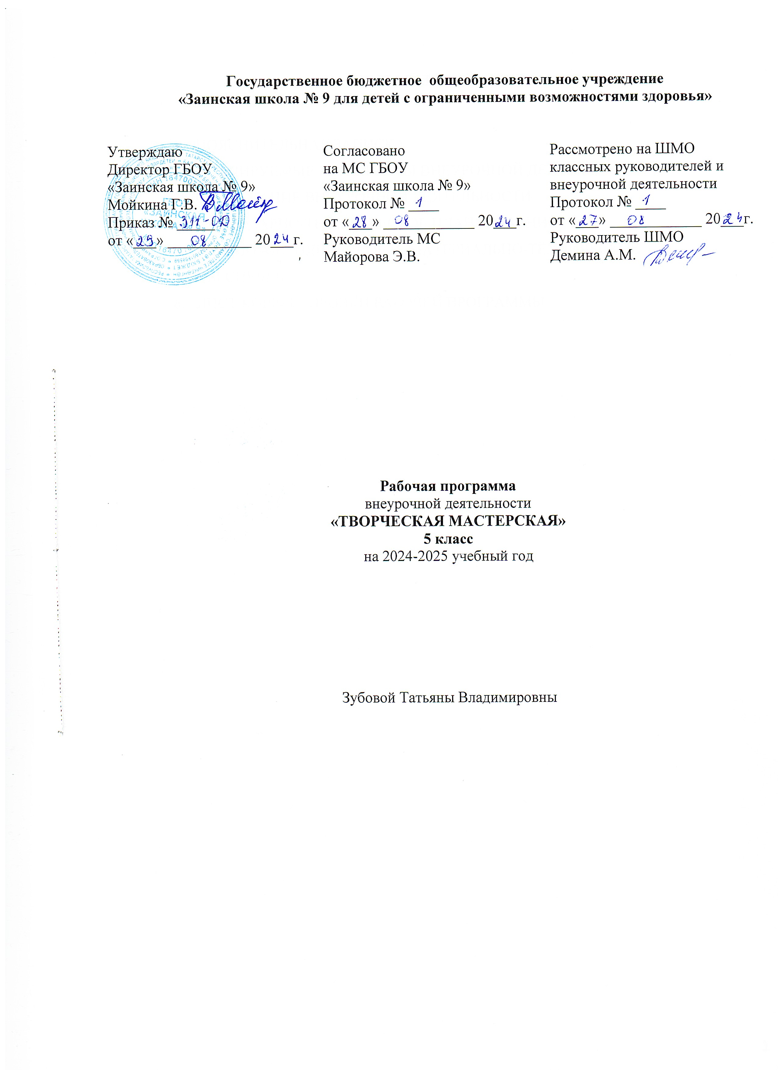

РАЗДЕЛЫ РАБОЧЕЙ ПРОГРАММЫ
- ПОЯСНИТЕЛЬНАЯ ЗАПИСКА
- ПЛАНИРУЕМЫЕ РЕЗУЛЬТАТЫ ВНЕУРОЧНОЙ ДЕЯТЕЛЬНОСТИ
- СОДЕРЖАНИЕ ВНЕУРОЧНОЙ ДЕЯТЕЛЬНОСТИ
- КАЛЕНДАРНО-ТЕМАТИЧЕСКОЕ ПЛАНИРОВАНИЕ
- УЧЕБНО-МЕТОДИЧЕСКОЕ И МАТЕРИАЛЬНО-ТЕХНИЧЕСКОЕ ОБЕСПЕЧЕНИЕ
- ЛИСТ КОРРЕКТИРОВКИ РАБОЧЕЙ ПРОГРАММЫ

ПОЯСНИТЕЛЬНАЯ ЗАПИСКА

Рабочая программа внеурочной деятельности «Творческая мастерская» разработана на основе:
- адаптированной основной общеобразовательной программы образования обучающихся с умственной отсталостью (интеллектуальными нарушениями) ГБОУ «Заинская школа № 9»;
- программы воспитания ГБОУ «Заинская школа№9».

Цель и задачи внеурочной деятельности
Цели программы: формирование у обучающихся необходимого объема профессиональных знаний и обще трудовых умений по штукатурно-малярному делу; осуществление профессиональной ориентации с целью подготовки учащихся к сознательному выбору профессии;
Задачи:
- формировать знания о свойствах строительного материала и умении выбирать строительные материалы в зависимости от их свойств;
- сформировать умения и навыки необходимые для практической деятельности школьников и в будущей профессии;
- расширение культурного кругозора, обогащение знаний о культурно- исторических традициях в мире строительства;
- формирование представлений о производстве, структуре производственного процесса, деятельности производственного предприятия, содержании и условиях труда по массовым профессиям;
- расширение знаний о материалах и их свойствах, технологиях использования;
- воспитание у обучающихся положительного отношения к труду и формирование лучших качеств личности в процессе труда;
- корригировать недостатки умственного и физического развития учащихся с ограниченными возможностями здоровья благодаря доступности изучаемого материала.
Общая характеристика курса
Содержание программы направлено на освоение обучающимися знаний, умений и навыков на базовом уровне, что соответствует Образовательной программе школы. Она включает все темы, предусмотренные федеральным компонентом государственного образовательного стандарта основного общего образования по штукатурно-малярному делу.
Программа включает теоретические, практические и комбинированные занятия. При составлении программы учтены принципы повторяемости учебного материала и постепенности ввода нового.
Описание места курса в учебном плане
Курс «Творческая мастерская» входит в раздел «Внеурочная деятельность: другие направления внеурочной деятельности» и относится к части учебного плана образования обучающихся с умственной отсталостью (интеллектуальными нарушениями), формируемой участниками образовательных отношений. В соответствии с Учебным планом образования обучающихся с умственной отсталостью (интеллектуальными нарушениями) ГБОУ «Заинская школа №9» для 5 классов и годовым календарным графиком ГБОУ «Заинская школа №9» курс «Творческая мастерская» рассчитан: на 34 часа (1 час в неделю).
1 четверть – 8 часов;
2 четверть – 7 часов;
3 четверть – 10 часов;
4 четверть – 8 часов.
Возможно увеличение или уменьшение количества часов, в зависимости от изменения годового календарного учебного графика, сроков каникул, выпадения уроков на праздничные дни. На каждый изучаемый раздел отведено определенное количество часов, указанное в тематическом плане, которое может меняться (увеличиваться, уменьшаться) на незначительное количество часов.
В программе учитывается «Стратегия национальной безопасности Российской Федерации» от 2 июля 2021 г. № 400. На каждом занятии затрагиваются темы защиты традиционных российских духовно – нравственных ценностей культуры и исторических памятников.
Так же учитывается реализация единого профориентационного минимума (базовый уровень). Отражается во всех разделах (темах).

ПЛАНИРУЕМЫЕ РЕЗУЛЬТАТЫ КУРСА ВНЕУРОЧНОЙ ДЕЯТЕЛЬНОСТИ

Предметные результаты:
- планирование технологического процесса, подбор материала с учетом характера объекта труда и технологий;
- решение творческих задач, моделирование, конструирования, проектирования;
- выполнение технологических операций с соблюдением установленных норм, стандартов, ограничений;
- выбор средств и видов представления технической технологической информации;
- документирование результатов труда и проектной деятельности формирование представлений о мире профессий;
- стремление к экономии и бережливости в расходовании времени, материалов, наличие экономической культуры при выполнении работы;
- овладение методами эстетического оформления изделий, дизайнерского проектирования изделий;
- рациональное и эстетическое оснащение рабочего места с учетом требований;
- умение в доступных формах выражать себя в формах художественно - прикладного творчества;
- развитие моторики и координации движений рук при работе с ручными инструментами;
соблюдение необходимой величины усилий, прикладываемым к инструментам с учетом технологических требований сочетание образного и логического мышления в проектной деятельности;
- стремление внести красоту в быт.
Личностные результаты:
- испытывать чувство гордости за свою страну;
- гордиться школьными успехами и достижениями как собственными, так и своих товарищей;
- адекватно эмоционально откликаться на произведения литературы, музыки, живописи и др.;
- уважительно и бережно относиться к людям труда и результатам их деятельности;
- активно включаться в общеполезную социальную деятельность;
- бережно относиться к культурно-историческому наследию родного края и страны.

СОДЕРЖАНИЕ ВНЕУРОЧНОЙ ДЕЯТЕЛЬНОСТИ

«Простая и улучшенная окраска».
Вводное занятие. Беседа о профессии штукатура-маляра.
Масляные краски, их свойства и состав. Масляные краски: густотертые и готовые к употреблению.
Применение масляных красок. Подготовка масляных красок к работе.
Водные окрасочные составы, их свойства и состав. Применение водных окрасочных составов. Простая и улучшенная окраска, их применение.
«Подготовка деревянных поверхностей под простую окраску»
Правила подготовки ранее окрашенных деревянных поверхностей к окраске.
Масляная грунтовка. Сроки окраски после грунтовки.
Техника безопасности при малярных работах.
«Простая окраска масляными красками деревянных поверхностей»
Кисти: ручник и маховая, применение и уход за ними.
Организация рабочего места при окраске. Правила безопасной работы.
«Простая и улучшенная штукатурка»
Характеристики простой и улучшенной штукатурки. Отличия простой штукатурки от улучшенной.
«Основные операции простой штукатурки»
Инструменты для штукатурных работ: сокол, металлическая кульма (мастерок), тёрка, полутёрок. Устройство и назначение их.
Последовательность операций. Нанесение каждого слоя штукатурки.
«Отливка из гипса и цемента»
Растворы для изготовления из гипса и цемента, их состав. Свойства гипса и цемента.
Подготовка форм для отливок. Правила заполнения форм раствором.
Определение готовности отливок. Правила и время сушки готовых изделий и их отделка. Вырезание на отливках различных рисунков (звезда, сердце, глаза и др.).
«Краткие сведения о зданиях»
Виды зданий: жилые, общественные и производственные (промышленные и сельскохозяйственные), их назначение.
Различие зданий в зависимости от материалов, применяемых для возведения стен.
Внутренняя отделка зданий.
«Штукатурка ранее оштукатуренных стен внутри здания»
Виды разрушения штукатурки стен: трещины (усадочные и в виде клеток), отслаивание. Причины возникновения дефектов штукатурки. Растворы для ремонтных работ.
«Изготовление трафаретов и их использование»
Понятие о трафаретах. Применение трафаретов в малярном деле. Основные виды трафаретов - простые и многокрасочные, их различие. Рисунки для трафаретов.
Последовательность изготовления трафаретов. Хранение трафаретов и уход за ними.
Кисти для набивки трафаретов. Правила пользования трафаретами.
«Улучшенная окраска деревянных поверхностей масляными красками»
Применение улучшенной окраски. Характеристики улучшенной окраски. Отличия улучшенной окраски от простой.
Инструменты для улучшенной окраски: кисти флейцевые, валики.
Масляная грунтовка и её приготовление.
«Краски эмалевые»
Свойства и состав эмалевых красок.
Отличия эмалевых красок от масляных.
«Улучшенная окраска деревянных изделий эмалевыми красками»
Инструменты для подготовки деревянных поверхностей к улучшенной окраске: лещадь, стамеска, молоток.
Подготовка деревянных поверхностей к улучшенной окраске.
Подготовка эмалевых красок к работе.
Форма организации:
словесные – рассказ, объяснение, беседа, работа с учебником;
наглядные - наблюдение, иллюстрация, демонстрация;
практические - упражнения, практические работы.
Виды деятельности: творческие работы, практическая работа, самостоятельная работа, фронтальная работа.

КАЛЕНДАРНО-ТЕМАТИЧЕСКОЕ ПЛАНИРОВАНИЕ
№ | Наименование темы | Кол-во часов | Дата |  | Примечание
№ | Наименование темы | Кол-во часов | План. | Факт. | Примечание
1 четверть
«Простая и улучшенная окраска».
1 | Вводное занятие. Беседа о профессии штукатура-маляра. | 1 | 02.09
2 | Масляные краски, их свойства и состав. Масляные краски: густотертые и готовые к употреблению. | 1 | 09.09
3 | Применение масляных красок. Подготовка масляных красок к работе. | 1 | 16.09
4 | Водные окрасочные составы, их свойства и состав. Применение водных окрасочных составов. Простая и улучшенная окраска, их применение. | 1 | 23.09
«Подготовка деревянных поверхностей под простую окраску»
5 | Правила подготовки ранее окрашенных деревянных поверхностей к окраске. | 1 | 30.09
6 | Масляная грунтовка. Сроки окраски после грунтовки. | 1 | 07.10
7 | Техника безопасности при малярных работах. | 1 | 14.10
«Простая окраска масляными красками деревянных поверхностей»
8 | Кисти: ручник и маховая, применение и уход за ними. | 1 | 21.10
2 четверть
9 | Организация рабочего места при окраске. Правила безопасной работы. | 1 | 11.11
«Простая и улучшенная штукатурка»
10 | Характеристики простой и улучшенной штукатурки. Отличия простой штукатурки от улучшенной. | 1 | 18.11
«Основные операции простой штукатурки»
11 | Инструменты для штукатурных работ: сокол, металлическая кульма (мастерок), тёрка, полутёрок. Устройство и назначение их. | 1 | 25.11
12 | Последовательность операций. Нанесение каждого слоя штукатурки. | 1 | 02.12
«Отливка из гипса и цемента»
13 | Растворы для изготовления из гипса и цемента, их состав. Свойства гипса и цемента. | 1 | 09.12
14 | Подготовка форм для отливок. Правила заполнения форм раствором. | 1 | 16.12
15 | Определение готовности отливок. Правила и время сушки готовых изделий и их отделка. | 1 | 23.12
3 четверть
16 | Вырезание на отливках различных рисунков (звезда, сердце, глаза и др.). | 1 | 13.01
«Краткие сведения о зданиях»
17 | Виды зданий: жилые, общественные и производственные (промышленные и сельскохозяйственные), их назначение. | 1 | 20.01
18 | Различие зданий в зависимости от материалов, применяемых для возведения стен. | 1 | 27.01
19 | Внутренняя отделка зданий. | 1 | 03.02
«Штукатурка ранее оштукатуренных стен внутри здания»
20 | Виды разрушения штукатурки стен: трещины (усадочные и в виде клеток), отслаивание. | 1 | 10.02
21 | Причины возникновения дефектов штукатурки. Растворы для ремонтных работ. | 1 | 17.02
«Изготовление трафаретов и их использование»
22 | Понятие о трафаретах. Применение трафаретов в малярном деле. | 1 | 24.02
23 | Основные виды трафаретов - простые и многокрасочные, их различие. Рисунки для трафаретов. | 1 | 03.03
24 | Последовательность изготовления трафаретов. Хранение трафаретов и уход за ними. | 1 | 10.03
25 | Кисти для набивки трафаретов. Правила пользования трафаретами. | 1 | 17.03
4 четверть
«Улучшенная окраска деревянных поверхностей масляными красками»
26 | Применение улучшенной окраски. Характеристики улучшенной окраски. Отличия улучшенной окраски от простой. | 1 | 07.04
27 | Инструменты для улучшенной окраски: кисти флейцевые, валики. | 1 | 14.04
28 | Масляная грунтовка и её приготовление. | 1 | 21.04
«Краски эмалевые»
29 | Свойства и состав эмалевых красок. | 1 | 28.04
30 | Отличия эмалевых красок от масляных. | 1 | 05.05
«Улучшенная окраска деревянных изделий эмалевыми красками»
31 | Инструменты для подготовки деревянных поверхностей к улучшенной окраске: лещадь, стамеска, молоток. | 1 | 12.05
32 | Подготовка деревянных поверхностей к улучшенной окраске. | 1 | 19.05
33 | Подготовка эмалевых красок к работе. | 1 | 26.05

УЧЕБНО-МЕТОДИЧЕСКОЕ И МАТЕРИАЛЬНО-ТЕХНИЧЕСКОЕ ОБЕСПЕЧЕНИЕ

Учебно-методическое обеспечение:
- С.Л. Мирский, Б.А. Журавлев, Л,С, Иноземцева Программы для 5-9 классов специальных (коррекционных) учреждений VIII вида: Сборник 2. –М.: Гуманит. Изд. Центр ВЛАДОС, 2011. – 305 с.
- Технология. Штукатурно-малярное дело: Учеб. для 5 кл. спец. (коррекц.) общеобразоват. учреждений. – М. : Гуманитарный изд. центр ВЛАДОС, 2014. – 167 с. ил. табл. – (Коррекционная педагогика). (для учителя)
- образовательные ресурсы сети – интернет (видеоролики, видеофильмы).

Технические средства:
- ноутбук,
- проектор,
- принтер.

Учебно-практическое оборудование:
- плакаты,
- презентации.

ЛИСТ КОРРЕКТИРОВКИ РАБОЧЕЙ ПРОГРАММЫ
Название раздела, темы | Дата проведения по плану | Причина корректировки | Корректирующие мероприятия | Дата проведения по факту



